### 第 1 章：Internet 概述

### 1、Internet 的设计目标、核心设备、接入技术及分类

Internet的设计目标是实现不同网络之间的互联和互通，提供可靠、高效、灵活和安全的数据传输服务。

Internet的核心设备是路由器，它负责根据网络层的地址信息，选择合适的路径转发数据包。

Internet的接入技术有多种，如拨号接入、数字用户线（DSL）、局域网（LAN）、无线局域网（WLAN）、广域网（WAN）、卫星接入等。

Internet可以按照规模、拓扑结构、管理方式等不同标准进行分类，如根据规模可以分为地区网（MAN）、城域网（CAN）、国家网（NAN）等。

### 2、TCP/IP 分层模型以及复用、编址等技术

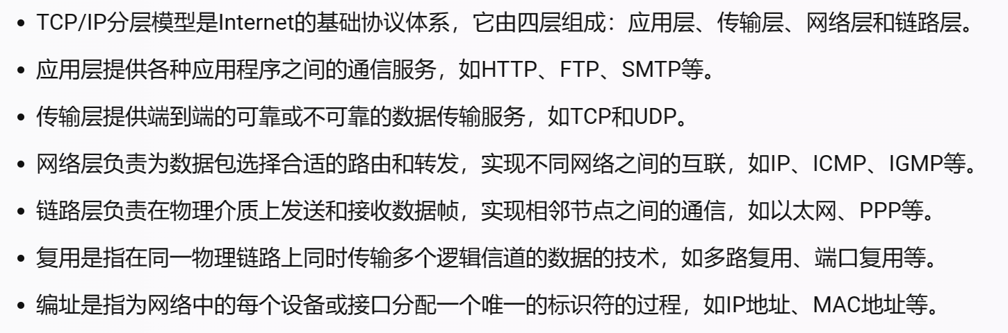

### 第 2 章：IP 地址（重点）

### 1、IPv6 地址长度、类型、格式

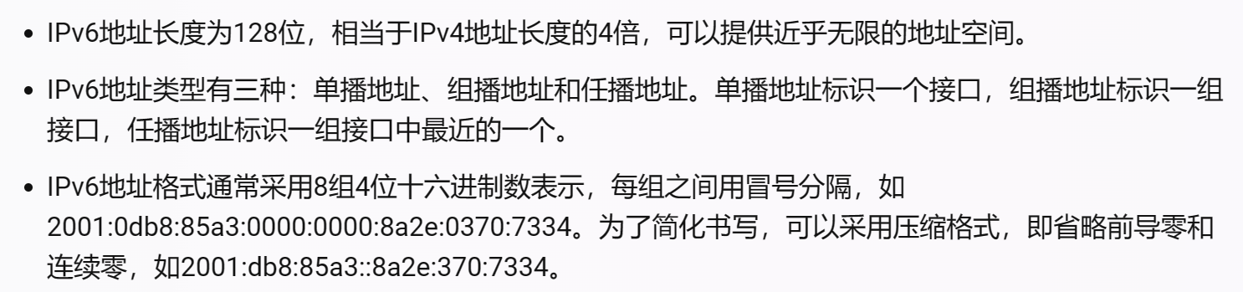

### 2、IPv6 地址压缩表示方法

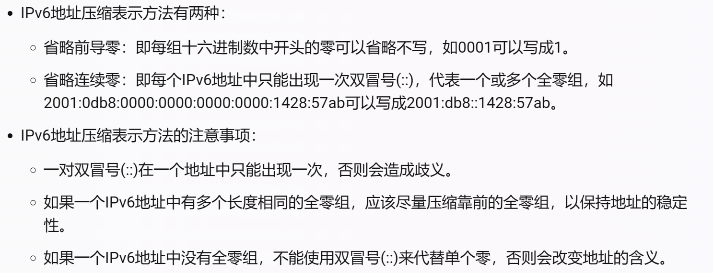

### 3、IPv6 单播地址的定义：全局单播 GUA、链路本地单播地址 LLA 和唯一本地单播地址 ULA

### 4、组播地址：IPv6 组播地址的定义、三种预定义的组播地址

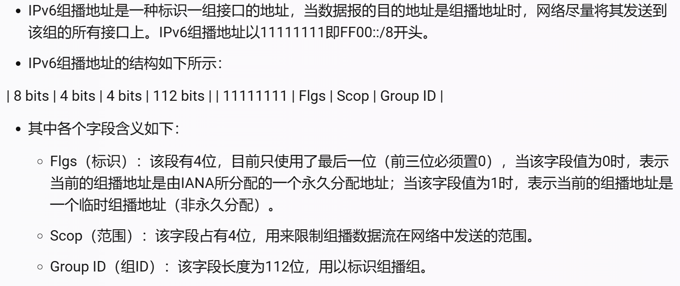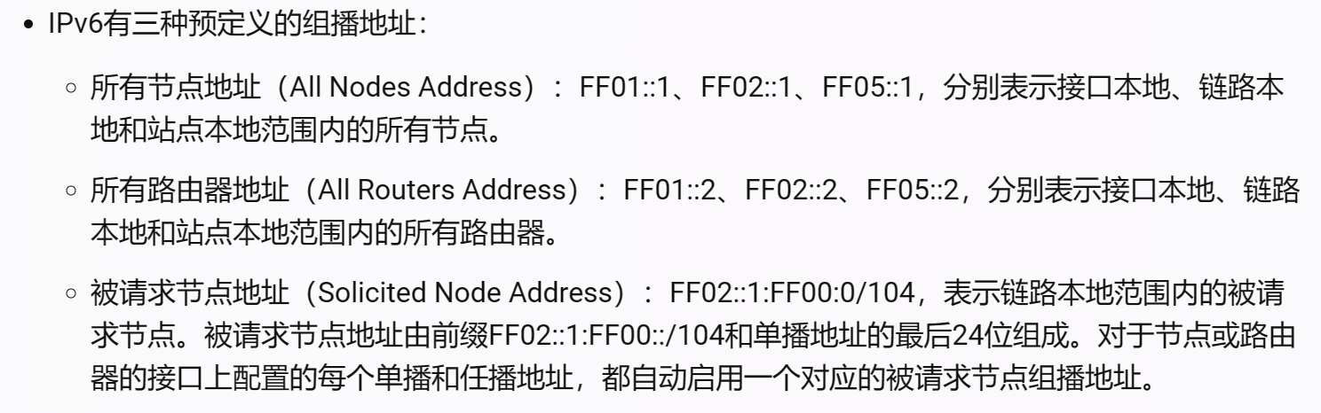

### 5、任播地址的概念与应用



### 6、地址解析的定义、三类基本方法

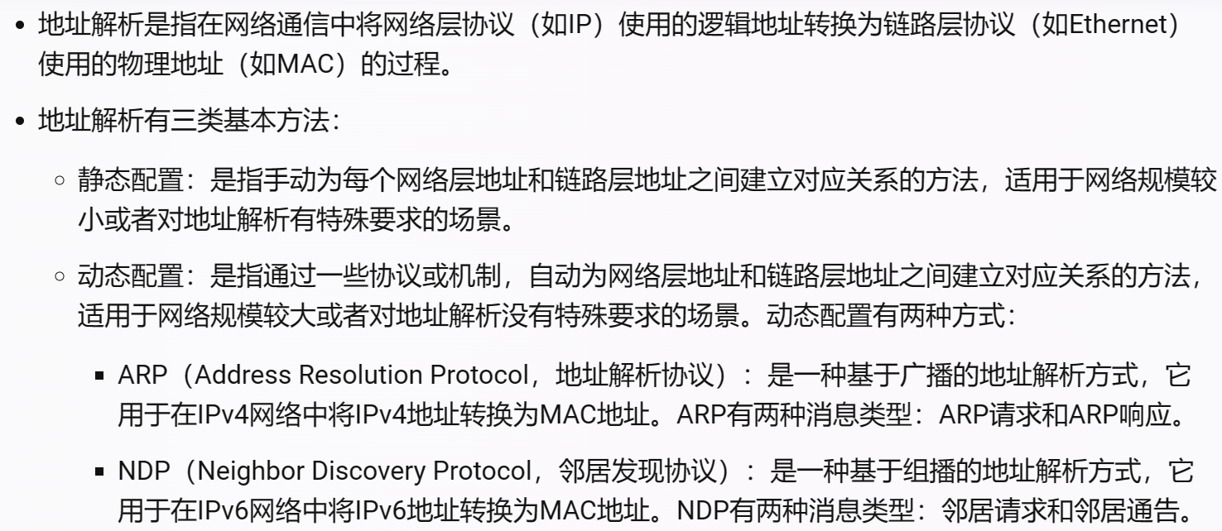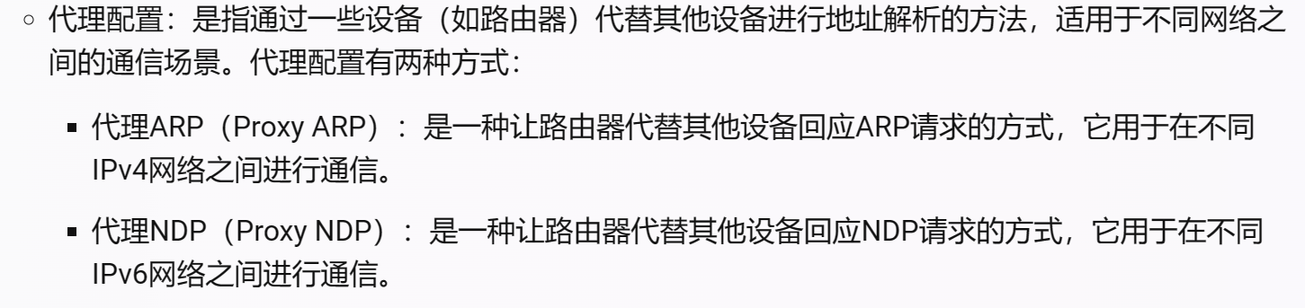

### 7、IPv6 支持哪些地址自动配置方法

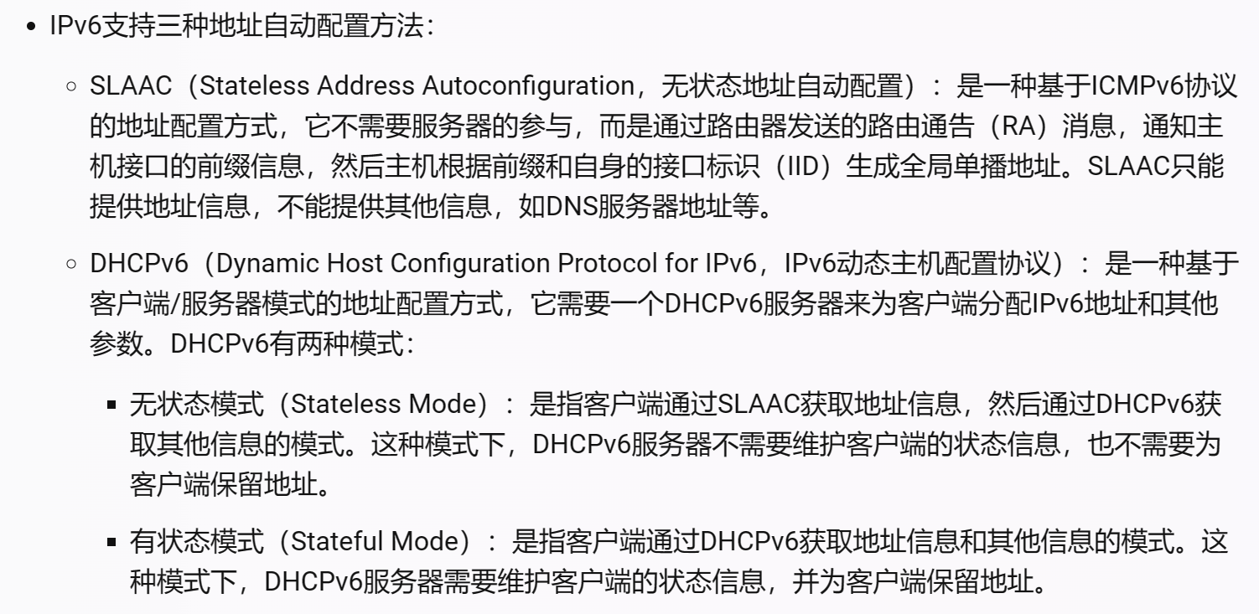

### 8、DHCPv6 协议的功能、基本工作过程



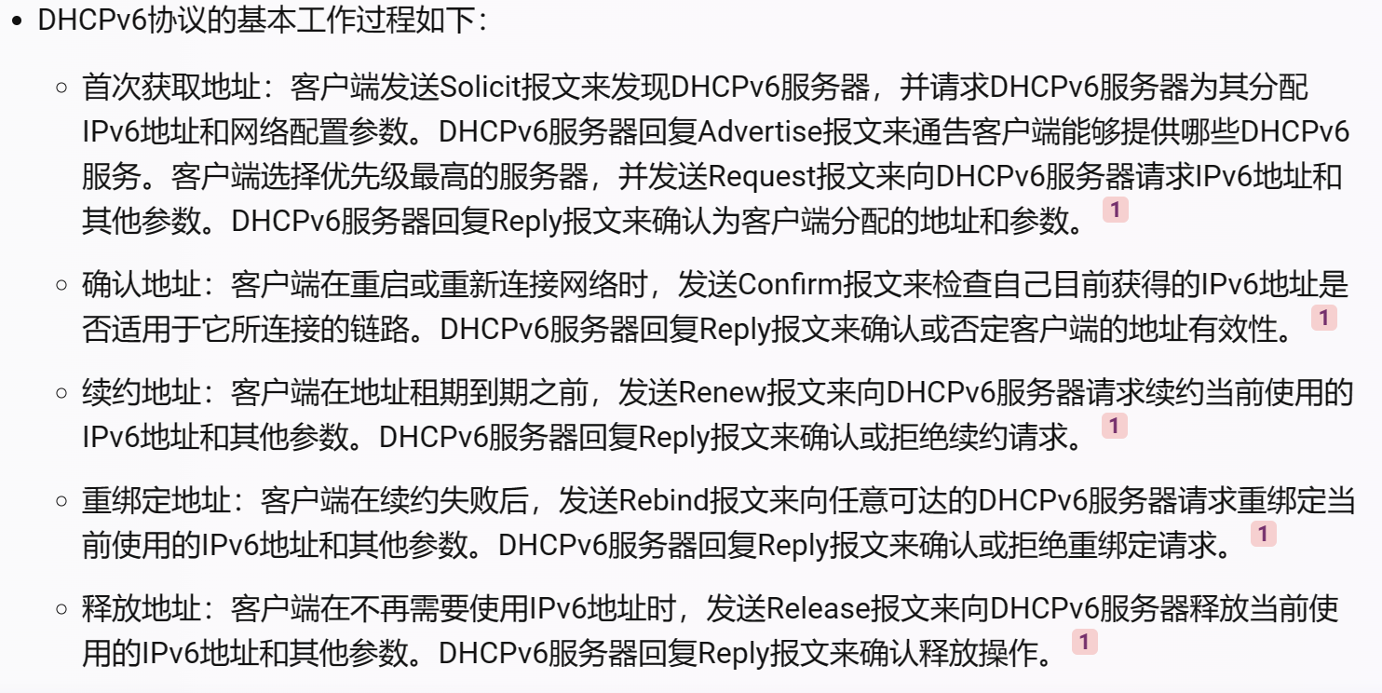

### 9、多播 IPv6 地址与多播 MAC 地址之间的转换

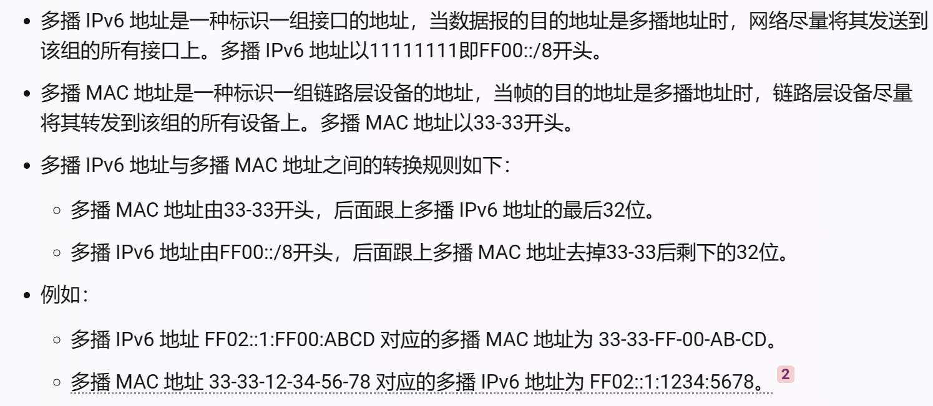

### 10、根据 MAC 地址计算 IEEE EUI-64 接口地址

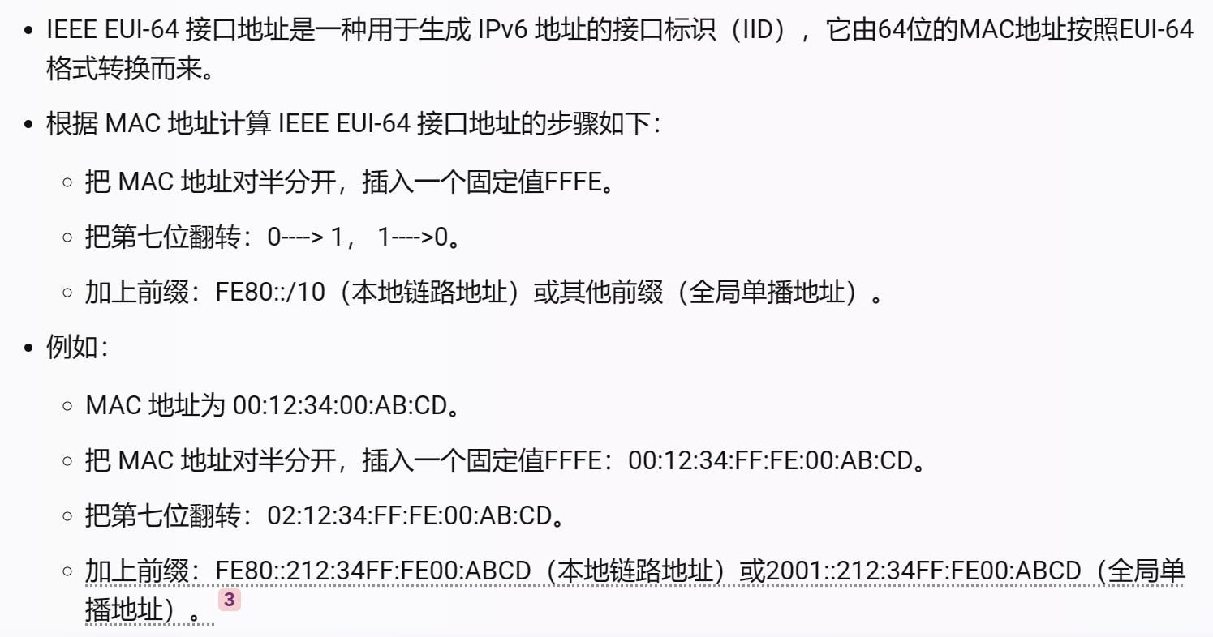

### 第三章：IPv6 协议（重点）

### 1、IPv6 与 IPv4 比较有哪些改进

IPv6 具有更大的地址空间。

IPv6 使用更小的路由表。

IPv6 支持更多的地址类型。

IPv6 简化了报头格式。

IPv6 增强了安全性和质量保证。

IPv6 支持自动配置和重新编号。

### 2、IPv6 格式

### 3、IPv6 扩展首部的类型、功能、使用方法和在 IPv6 数据包中出现的顺序

### 4、路由扩展首部、分片扩展首部、逐跳选项扩展首部和信宿选项扩展首部的使用方法。

### 5、分片扩展首部中：分片位置（IPv6 在源点进行分片），不允许分片的内容，各分片长度、偏移量等参数的计算

### 6、伪头标校验：使用伪头标校验的原因、校验方法

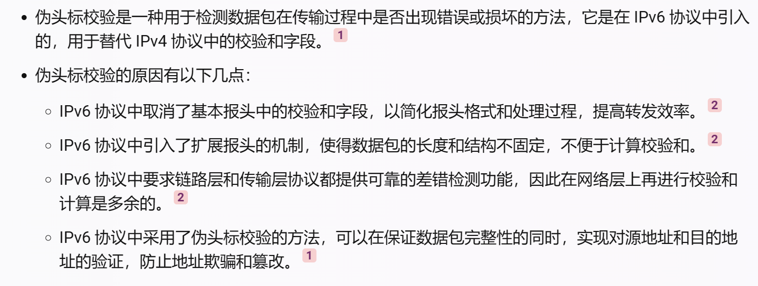

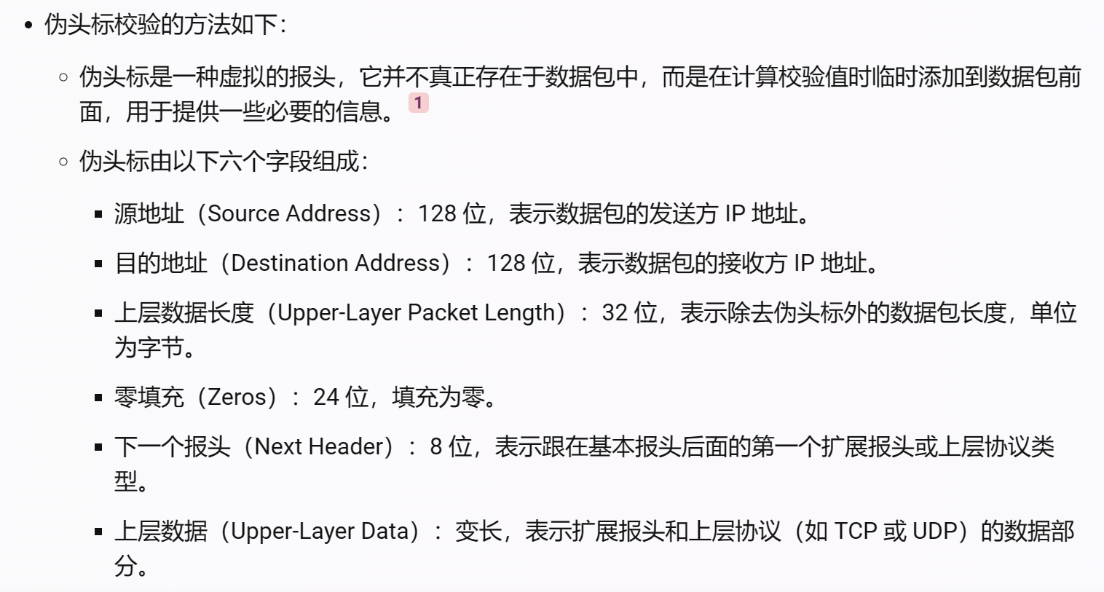



### 第四章：ICMPv6 协议（重点）

### 1、IP 与 ICMP 的关系

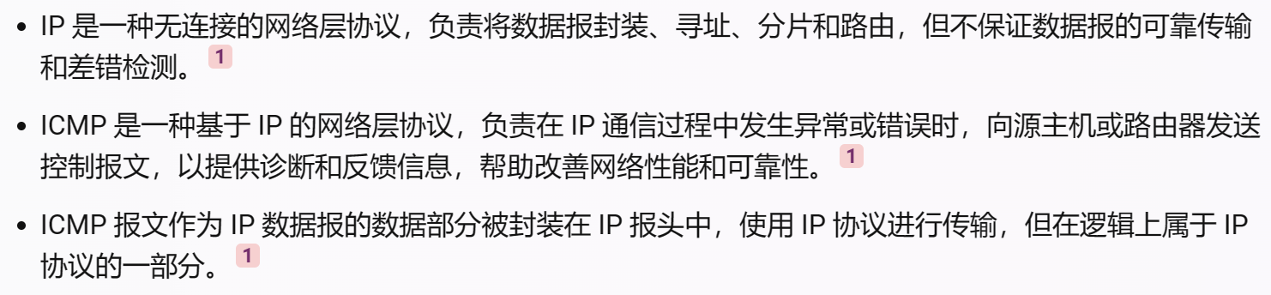

### 2、ICMPv4 的报文类型与功能

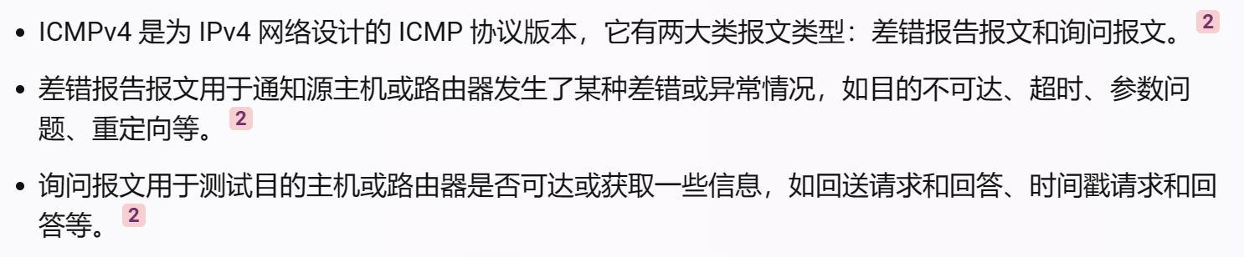

### 3、ICMPv6 的报文类型与功能

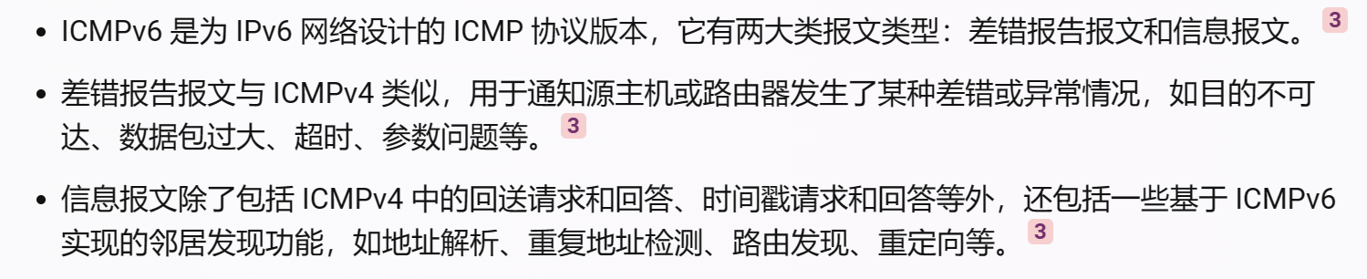

### 4、路径 MTU 发现（PMTUD）、Traceroute 的工作过程

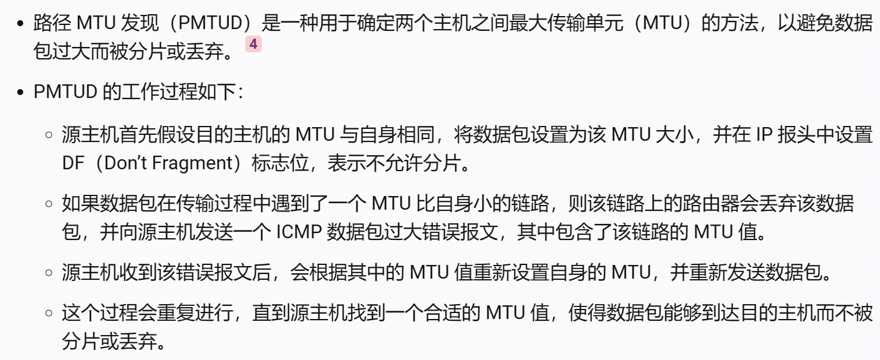

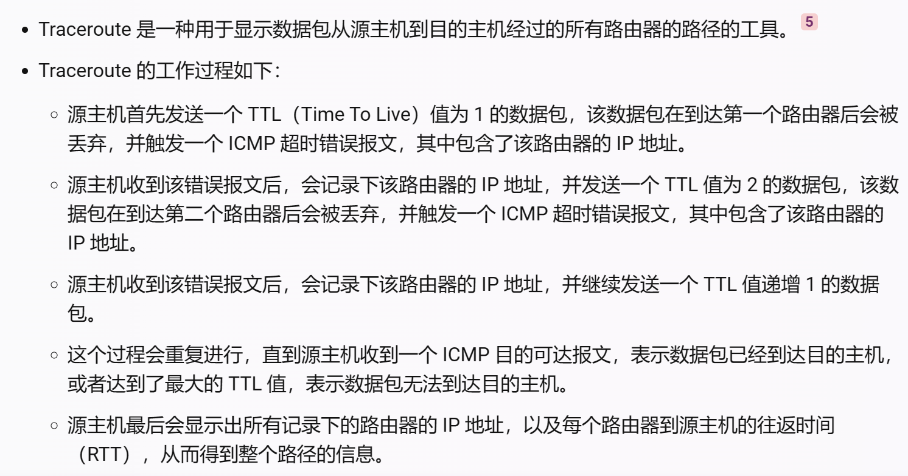

### 5、ICMPv6 邻居发现功能（重点）

### 要求掌握：地址解析、路由器发现、无状态地址自动配置（会计算）、地址冲突检测、邻机消失检测、重定向路由优化功能的工作过程、使用的消息类型、消息中关键字段如何设置

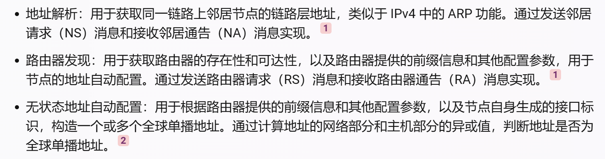



### 6、IPv6 单播地址的五种状态以及不同状态地址的使用和转换

### 

### 第五章：IPv6 多播技术

### 1、网络层多播（组播）的特点和优势（与单播和广播相比）





### 2、IP 多播模型以及各组成部分的功能

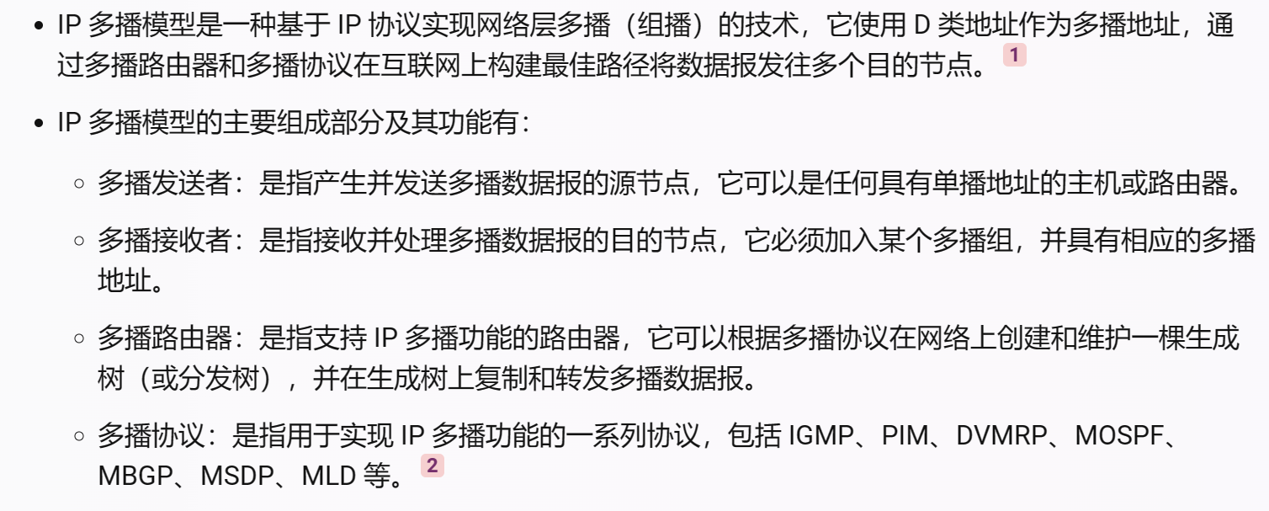

### 3、ICMPv6 组管理协议 MLD 的功能，组管理协议消息的类型和使用方法，会应用三个消息实现各种组成员管理功能

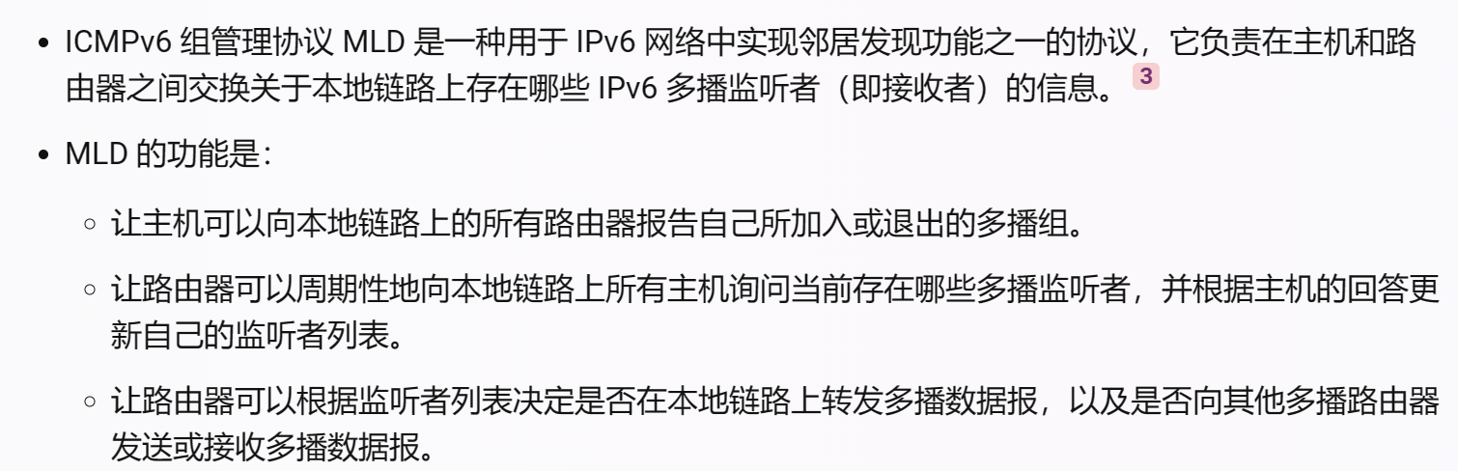

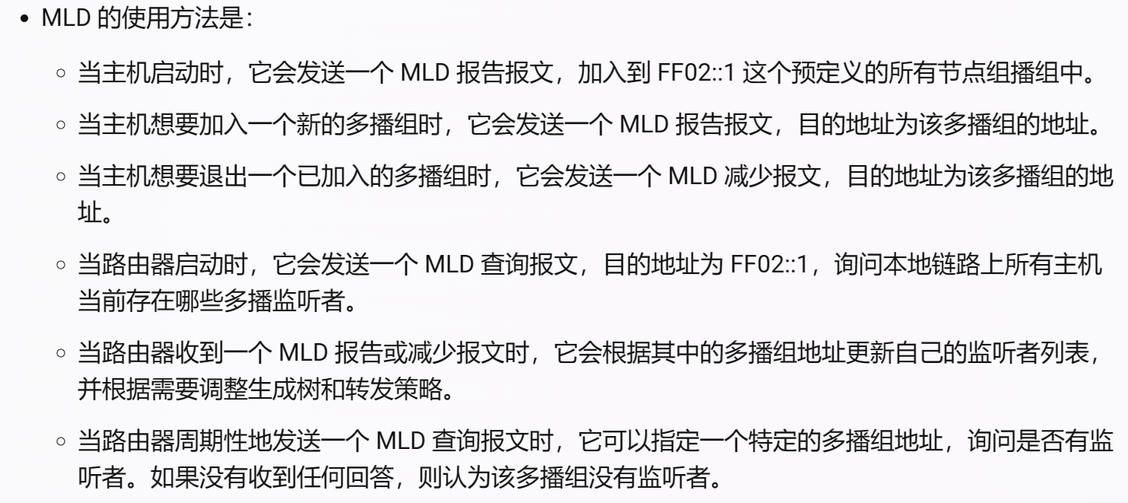

### 4、多播路由的特点



### 5、组播路由选择中源点基准树和组共享树两种多播最短路径树的原理

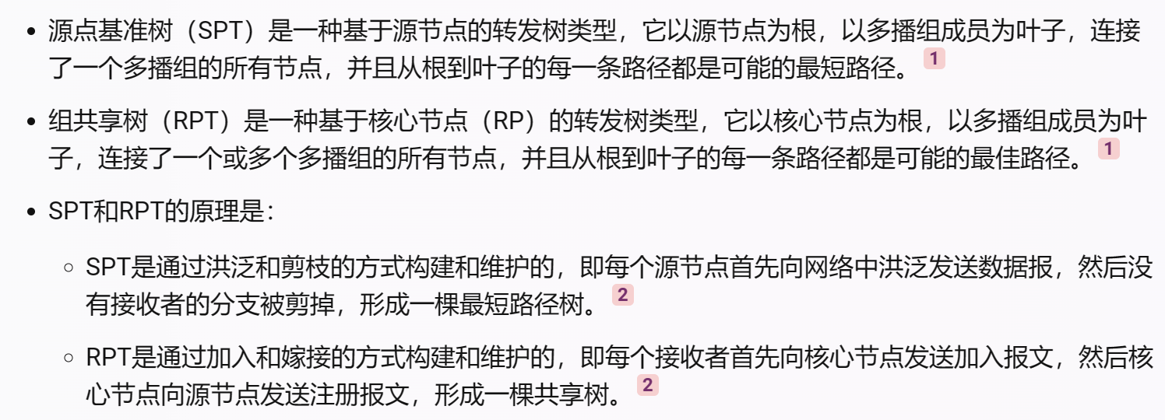

### 6、多播路由的反向路径转发 RPF 的基本原理

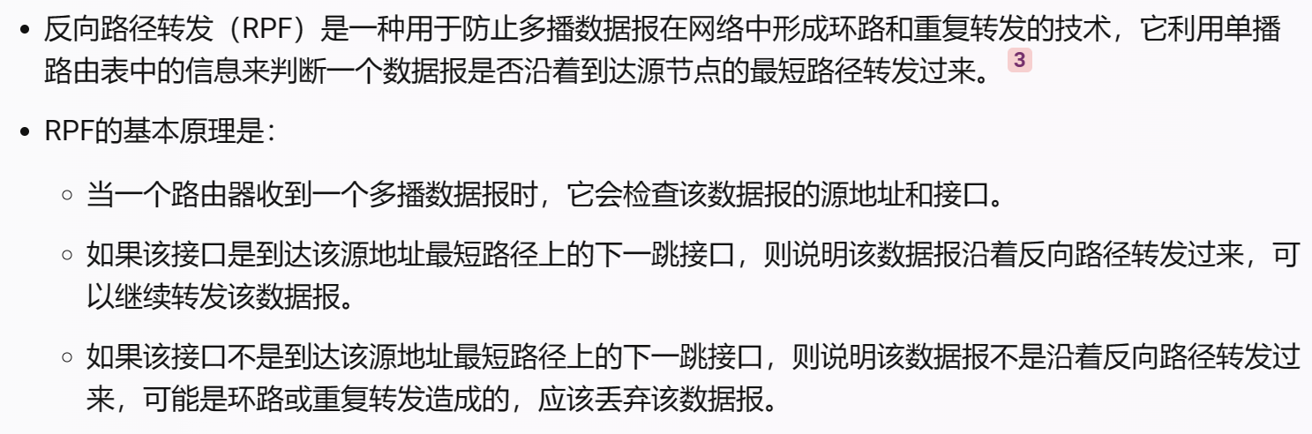

### 7、两种路由选择模型：洪泛与剪枝模型、显式加入模型的基本工作过程

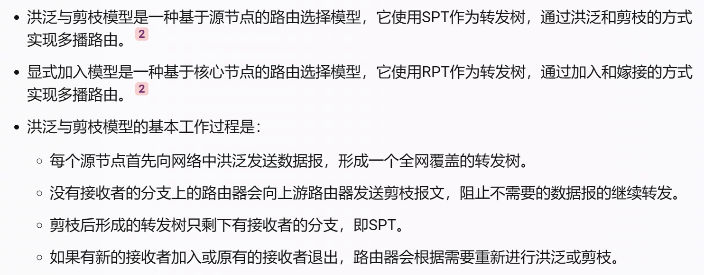



### 8、PIM-DM 和 PIM-SM 的基本特点、适用场景

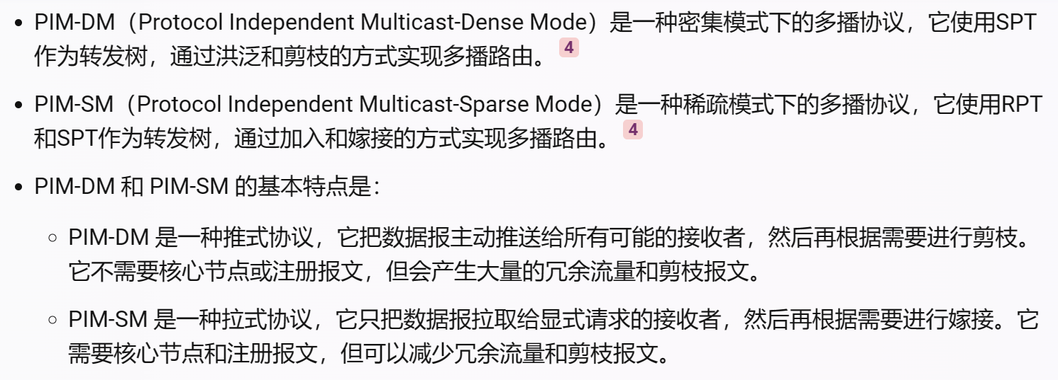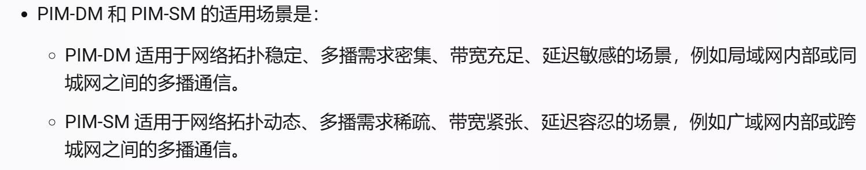

### 第六章：移动 IPv6 技术（重点）

### 1、移动性管理的概念、基本内容

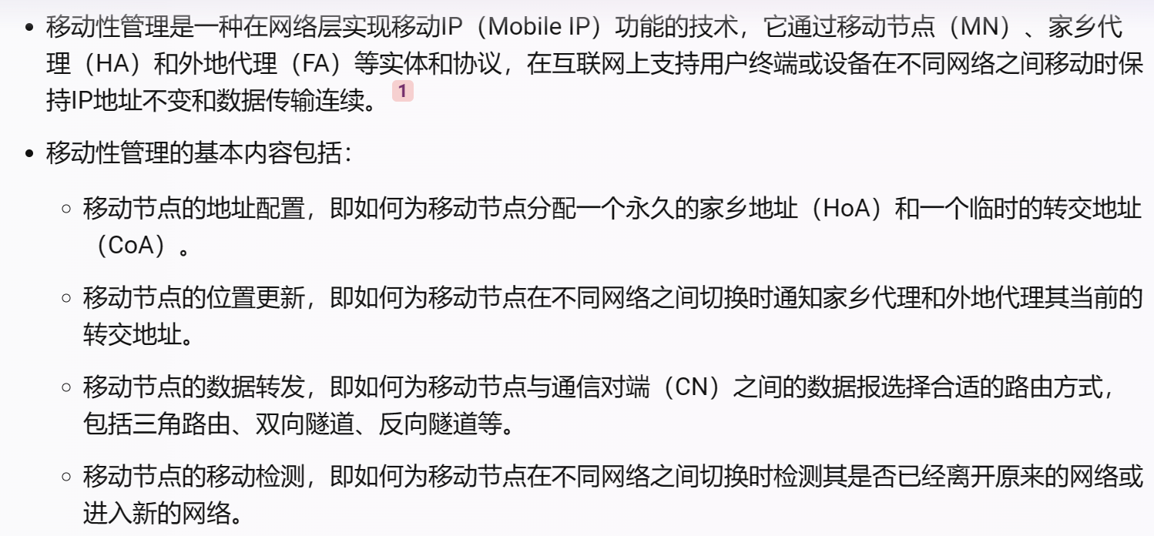

### 2、MIPv4 的工作原理

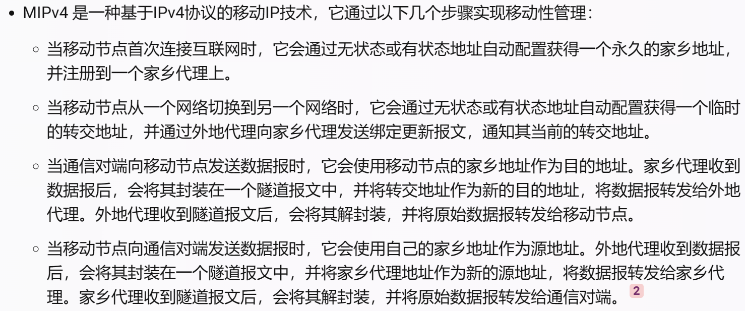

### 3、MIPv6 的工作原理和过程（5 个阶段）

### 4、在 MIPv6 中使用扩展头标替代正反向隧道的方法

### 5、MIPv6 中路由优化的方法

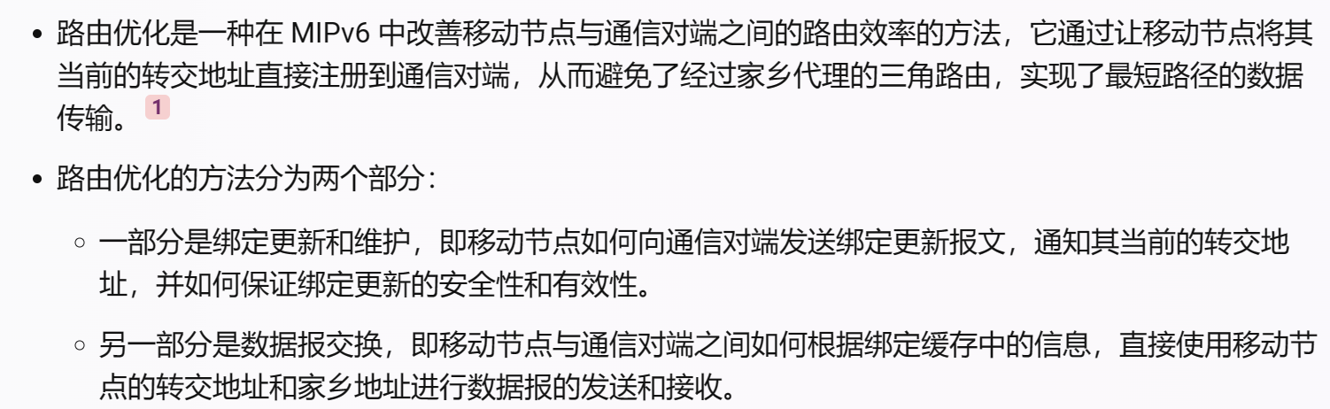

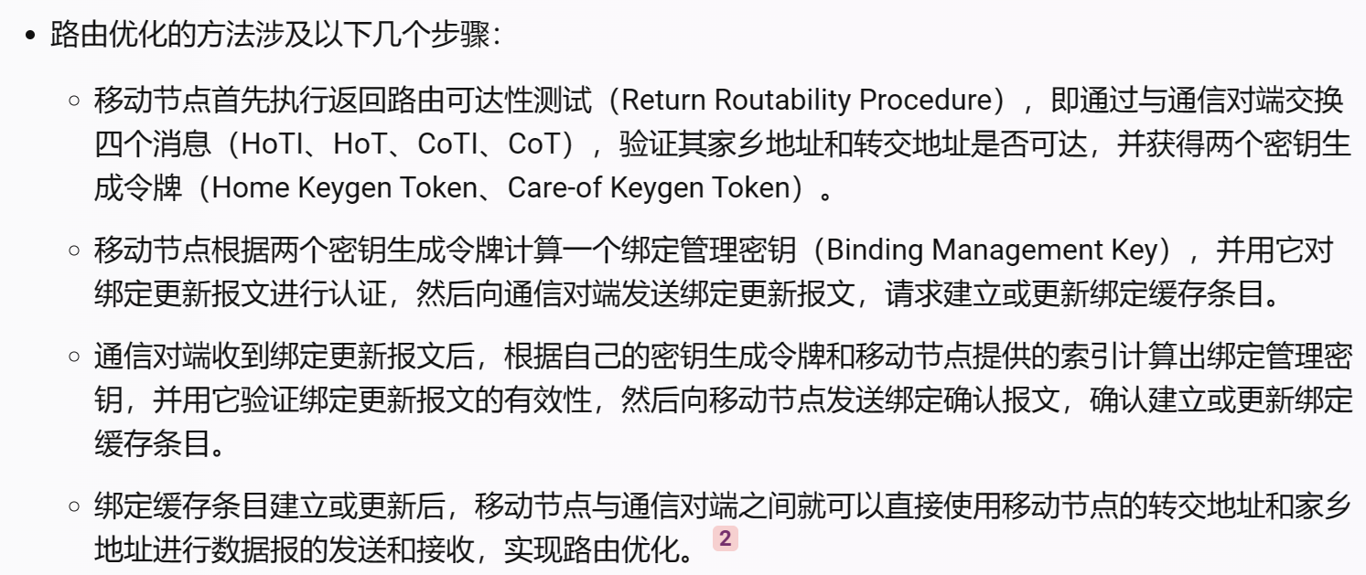

### 6、MIPv6 与 MIPv4 的比较

### 7、MIPv6 的优势